|  |
| --- |
| FPT POLYTECHNIC |
| **DỰ ÁN 1** |
| NGÀNH CÔNG NGHỆ THÔNG TIN (ỨNG DỤNG PHẦN MỀM) |



|  |
| --- |
| HÀ NỘI 2018 |

|  |
| --- |
| GIẢNG VIÊN HƯỚNG DẪN: THẦY TRẦN QUANG BÌNH |
| SINH VIÊN THỰC HIỆN: |
| 1. Nguyễn Phạm Nhật Trường (PS40833), Trưởng nhóm 2. Võ Thanh Tiến (PS40685) 3. Nguyễn Huy Hoàng (PS40753) 4. Võ Thành Đạt (PS40745) 5. Ninh Ngọc Lâm (PS40659) |

MỤC LỤC

1 Phân tích 3

1.1 Hiện trạng 3

1.2 Yêu cầu hệ thống 4

1.3 Use case 5

1.4 Phát sinh báo cáo thống kê 5

2 Thiết kế 6

2.1 Mô hình triển khai 6

2.2 Thiết kế CSDL 7

2.2.1 Sơ đồ quan hệ thực thể 7

2.2.2 Thiết kế chi tiết các thực thể 8

2.3 Thiết kế giao diện 12

2.3.1 Sơ đồ tổ chức giao diện 12

2.3.2 Thiết kế giao diện cho các chức năng nghiệp vụ 13

3 Thực hiện viết mã 20

3.1 Viết mã tạo CSDL 20

3.1.1 Tạo CSDL 20

3.1.2 SQL truy vấn và thao tác 20

3.1.3 Các thủ tục lưu tổng hợp thống kê 20

3.2 Lập trình JDBC 20

3.2.1 Lớp hỗ trợ 20

3.2.2 Model class - Các lớp mô tả dữ liệu 21

3.2.3 DAO Class - Các lớp truy xuất dữ liệu 23

3.3 Viết mã cho ứng dụng 23

3.3.1 Xử lý Form X 23

3.3.2 Xử lý Form Y 23

4 Kiểm thử 23

4.1 Kiểm thử form X 23

4.2 Kiểm thử form Y 23

5 Đóng gói và triển khai 23

5.1 Hướng dẫn chuyển đổi jar thành exe 23

5.2 Hướng dẫn cài đặt triển khai 23

5.3 Hướng dẫn sử dụng phần mềm 23

# Phân tích

## Hiện trạng

**Quản lý thư viện hiện nay là một lĩnh vực đa dạng và đòi hỏi sự kết hợp giữa kiến thức về thư viện, công nghệ thông tin và quản lý. Dưới đây là một số khía cạnh liên quan đến quản lý thư viện:**

**Quản lý thư viện là hoạt động có mục đích của chủ thể quản lý hướng tới đối tượng quản lý (các nhân viên thư viện) để tổ chức và điều hành mọi hoạt động của họ nhằm thực hiện mục tiêu mà chủ thể quản lý đặt ra.**

**Quản lý thư viện bao gồm 3 lĩnh vực chính: quản lý con người, quản lý chuyên môn và quản lý cơ sở vật chất của thư viện.**

**Dưới tác động của CNTT, thư viện trải qua nhiều thay đổi từ cơ cấu tổ chức, nguồn nhân lực cho đến cơ sở vật chất trang thiết bị.**

**Các loại thư viện hiện đại bao gồm: thư viện đa phương tiện, thư viện lai, thư viện điện tử, thư viện số, thư viện ảo, v.v.**

**Quản lý dự án xây dựng hệ thống thư viện: Dự án xây dựng hệ thống thư viện yêu cầu quản lý sử dụng các thiết bị tin học, phần mềm CSDL, thủ tục, mô hình phân tích, lập kế hoạch quản lý và đưa ra quyết định. Đảm bảo tuyển dụng và sử dụng nguồn lực thư viện hiệu quả là một phần quan trọng của quản lý dự án này Như vậy, quản lý thư viện hiện đại không chỉ liên quan đến việc tổ chức tài liệu, mà còn đòi hỏi sự hiểu biết về công nghệ và kỹ năng quản lý để đáp ứng nhu cầu ngày càng đa dạng của người sử dụng.**

## Yêu cầu hệ thống

* Quản lý dữ liệu:
  + Hệ thống cần có khả năng quản lý thông tin về sách, độc giả, mượn/trả sách, tác giả, thể loại, vị trí sách trong thư viện, v.v.
  + Dữ liệu phải được lưu trữ một cách an toàn và có khả năng sao lưu.
* Giao diện người dùng:
  + Giao diện phải thân thiện, dễ sử dụng và hỗ trợ các chức năng quản lý thư viện.
  + Cần có các màn hình cho việc nhập liệu, tra cứu sách, quản lý độc giả, thống kê, v.v.

-Chức năng cơ bản:

* + Đăng nhập và quản lý người dùng (độc giả, nhân viên thư viện).
  + Quản lý sách (thêm, sửa, xóa, tìm kiếm).
  + Quản lý độc giả (thêm, sửa, xóa, tìm kiếm).
  + Quản lý mượn/trả sách.

-Bảo mật:

* + Hệ thống cần có cơ chế xác thực và phân quyền truy cập.
  + Dữ liệu phải được bảo vệ khỏi việc truy cập trái phép.

-Thống kê và báo cáo:

* + Quản lý thống kê: Thống kê số lượng sách trong thư viện theo thể loại, tác giả, nhà xuất bản., Thống kê số lượng sách mượn theo người dùng, thể loại, tác giả, nhà xuất bản.
  + Quản lý báo cáo: Tạo các báo cáo về danh mục sách, kho sách, người dùng, giao dịch mượn sách, thống kê, v.v., Xuất báo cáo ra các định dạng như PDF, Excel, v.v.
  + Quản lý tài chính: Ghi nhận các khoản thu, chi liên quan đến hoạt động của thư viện như phí mượn sách, tiền phạt, tiền mua sách, v.v..

## Use case

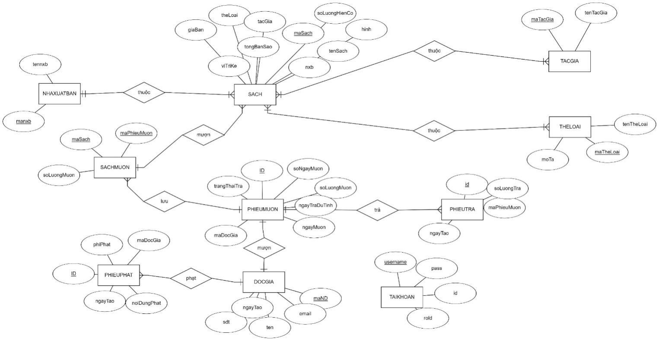

## Phát sinh báo cáo thống kê

* Thủ thư thường muốn các thông tin như:
  + Có bao nhiêu phiếu mượn trong năm qua?
  + Những cuốn sách nào hay được mượn nhất? ( Mượn bao nhiêu lần)
  + Những cuốn sách nào ít được mượn nhất? ( Mượn bao nhiêu lần)
  + Danh sách những độc giả hay mượn sách?
  + Tỷ lệ những phiếu mượn sách quá hạn?

# Thiết kế

## Mô hình triển khai

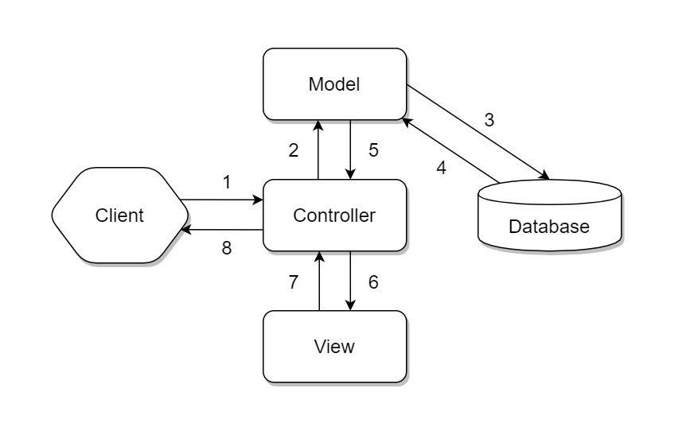

## Thiết kế CSDL

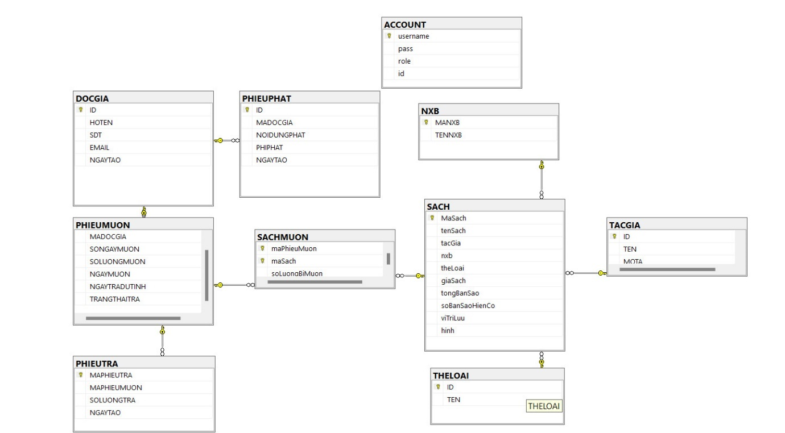

### Sơ đồ quan hệ thực thể

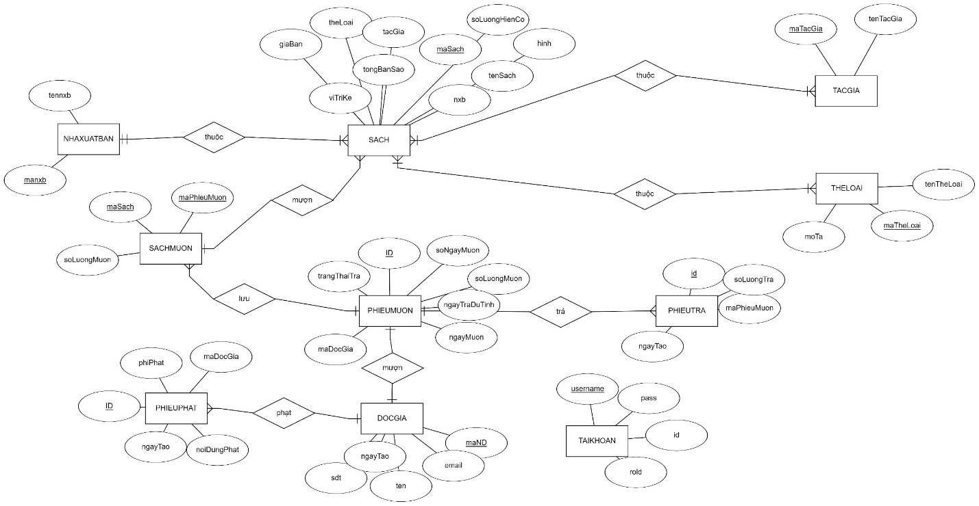

### Thiết kế chi tiết các thực thể

Bảng ACCOUNT

|  |  |  |  |
| --- | --- | --- | --- |
| **Tên cột** | **Kiểu dữ liệu** | **Ràng buộc** | **Mô tả** |
| Usename | Nvarchar(10) | Khóa chính | Tên đăng nhập |
| Pass | Varchar(50) |  | Mật khẩu |
| Role | Varchar(10) |  | Vai trò |
| Id | Int |  | Id |

Bảng Độc giả

|  |  |  |  |
| --- | --- | --- | --- |
| **Tên cột** | **Kiểu dữ liệu** | **Ràng buộc** | **Mô tả** |
| ID | Int | Khóa chính | Int |
| HOTEN | Nvarchar(50) |  | Họ và tên |
| SDT | Varchar(10) |  | Số điện thoại |
| Email | Varchar(50) |  | Email |
| NGAYTAO | Date |  | Ngày tạo |

Bảng NXB

|  |  |  |  |
| --- | --- | --- | --- |
| **Tên cột** | **Kiểu dữ liệu** | **Ràng buộc** | **Mô tả** |
| Id | Int | Khóa chính | Id |
| Ten | Nvarchar(50) |  | Tên |

Bảng PHIEUMUON

|  |  |  |  |
| --- | --- | --- | --- |
| **Tên cột** | **Kiểu dữ liệu** | **Ràng buộc** | **Mô tả** |
| MAPHIEU | Int | Khóa chính | Mã phiếu |
| MADOCGIA | Int |  | Mã độc giả |
| SONGAYMUON | Int |  | Số ngày mượn |
| SOLUONGMUON | Int |  | Số lượng mượn |
| NGAYMUON | Date |  | Ngày mượn |
| NGAYTRADUTINH | Date |  | Ngày trả dự tính |
| TRANGTHAITRA | Nvarchar(50) |  | Trạng thái trả |

Bảng PHIEUPHAT

|  |  |  |  |
| --- | --- | --- | --- |
| **Tên cột** | **Kiểu dữ liệu** | **Ràng buộc** | **Mô tả** |
| ID | Int | Khóa chính | ID |
| MADOCGIA | Int |  | Mã độc giả |
| NOIDUNGPHAT | Nvarchar(MAX) |  | Nội dung phạt |
| PHIPHAT | Int |  | Phí phạt |
| NGAYTAO | Date |  | Ngày tạo |

Bảng PHIEUTRA

|  |  |  |  |
| --- | --- | --- | --- |
| **Tên cột** | **Kiểu dữ liệu** | **Ràng buộc** | **Mô tả** |
| MAPHIEUTRA | Int | Khóa chính | Mã phiếu trã |
| MAPHIEUMUON | Int |  | Mã phiếu mượn |
| SOLUONGTRA | Int |  | Số lượng trả |
| NGAYTAO | Date |  | Ngày tạo |

Bảng SACH

|  |  |  |  |
| --- | --- | --- | --- |
| **Tên cột** | **Kiểu dữ liệu** | **Ràng buộc** | **Mô tả** |
| MaSach | Int | Khóa chính | Mã sách |
| tenSach | Nvarchar(100) |  | Tên sách |
| tacGia | Int |  | Tác giả |
| nxb | Int |  | Ngày xuất bản |
| theLoai | Int |  | Thể loại |
| giaSach | Int |  | Giá sách |
| tongBanSao | Int |  | Tổng bản sao |
| soBanSaoHienCo | Int |  | Số bản sao hiện có |
| hinh | Nchar(250) |  | Hình |

Bảng SACHMUON

|  |  |  |  |
| --- | --- | --- | --- |
| **Tên cột** | **Kiểu dữ liệu** | **Ràng buộc** | **Mô tả** |
| maSachMuon | Int | Khóa chính | Mã sách mượn |
| maSach | Int |  | Mã sách |
| soLuongBiMuon | Int |  | Số lượng bị mượn |

Bảng TACGIA

|  |  |  |  |
| --- | --- | --- | --- |
| **Tên cột** | **Kiểu dữ liệu** | **Ràng buộc** | **Mô tả** |
| ID | Int | Khóa chính | ID |
| TEN | Nvarchar(50) |  | Tên |

Bảng THELOAI

|  |  |  |  |
| --- | --- | --- | --- |
| **Tên cột** | **Kiểu dữ liệu** | **Ràng buộc** | **Mô tả** |
| ID | Int | Khóa chính | ID |
| TEN | Nvarchar(MAX) |  | Tên |

## Thiết kế giao diện

### Sơ đồ tổ chức giao diện

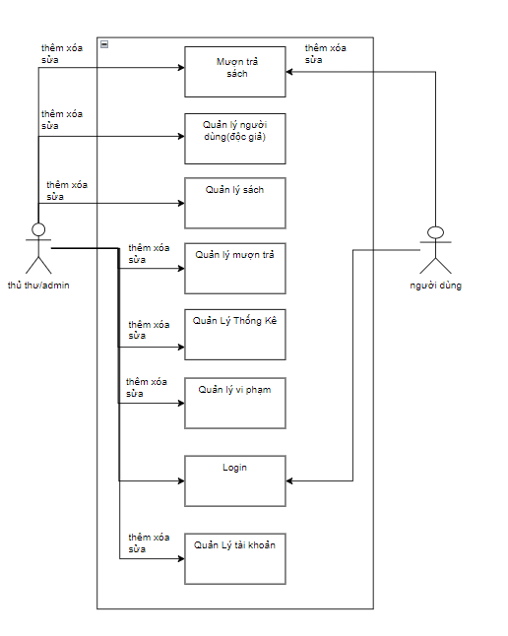

### Thiết kế giao diện cho các chức năng nghiệp vụ

#### Thiết kế Form Sign in/ Login/Quên mật khẩu

-Form Sign in:

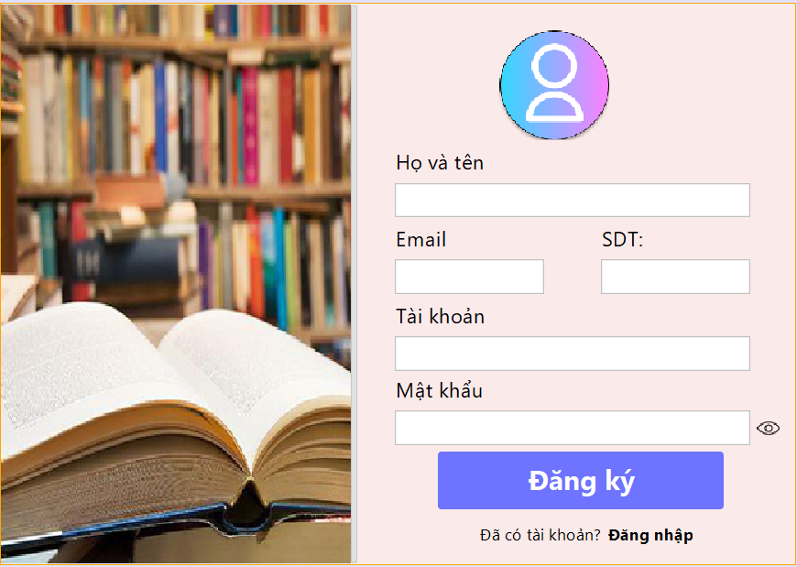

-Form Login:

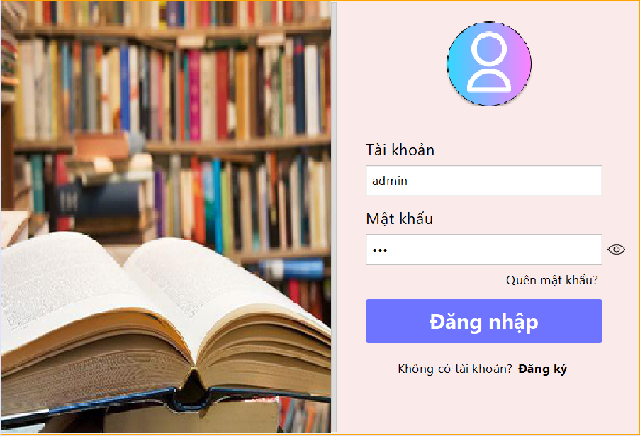

-Form Quên mật khẩu:

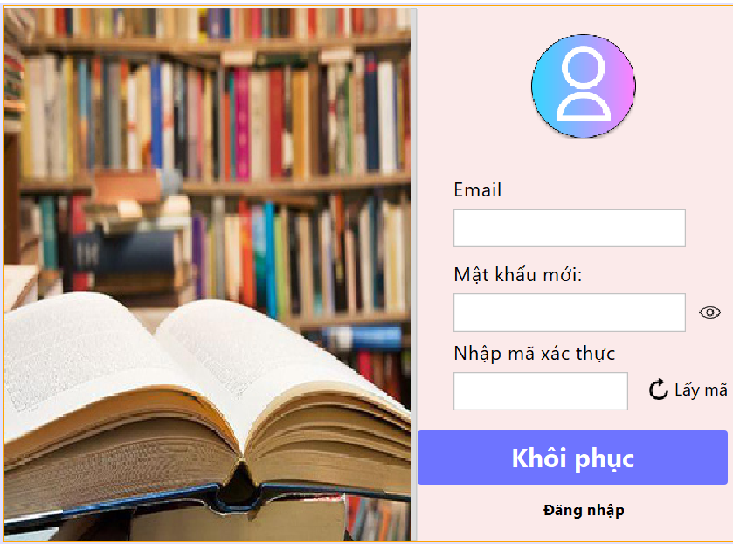

#### Thiết kế Form Độc Giả

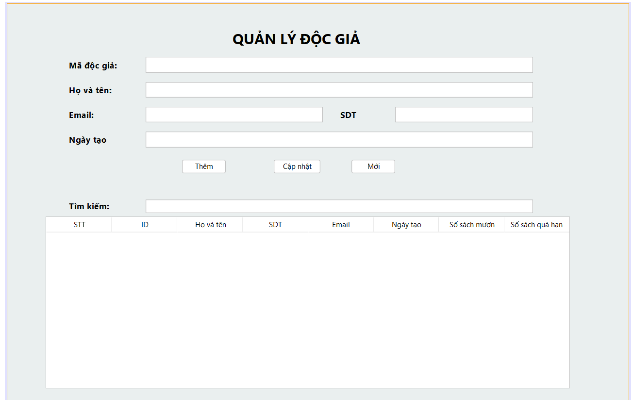

-Form DocGia_Muon:

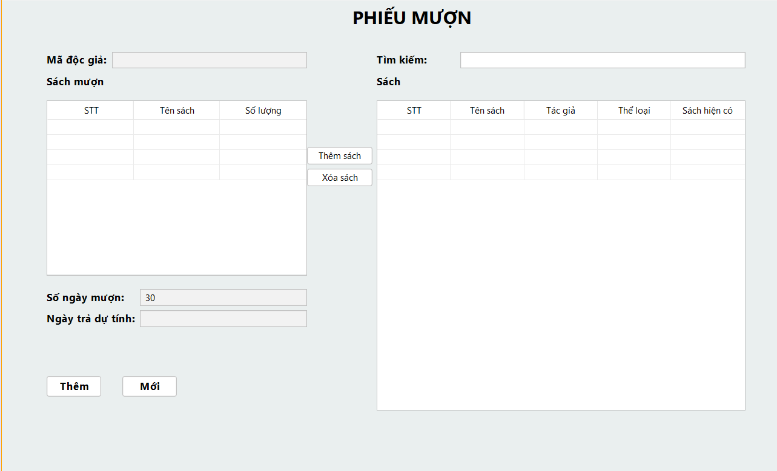

-Form DocGia_Sach:

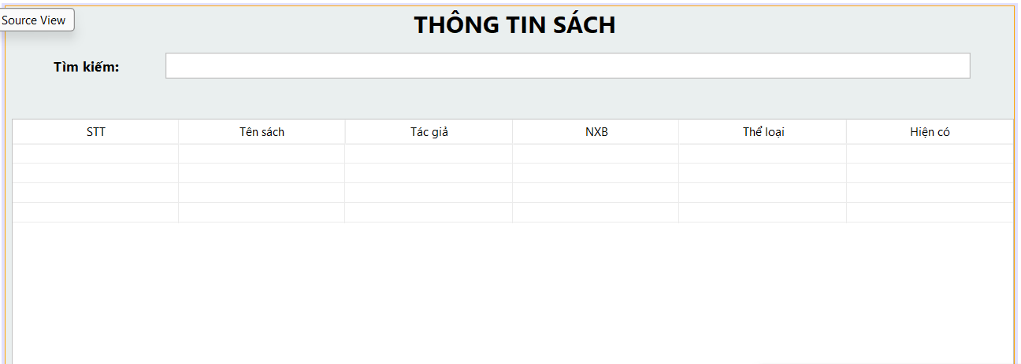

#### Thiết kế Form QLDanhMuc

-QLDanhMuc – Tác giả:

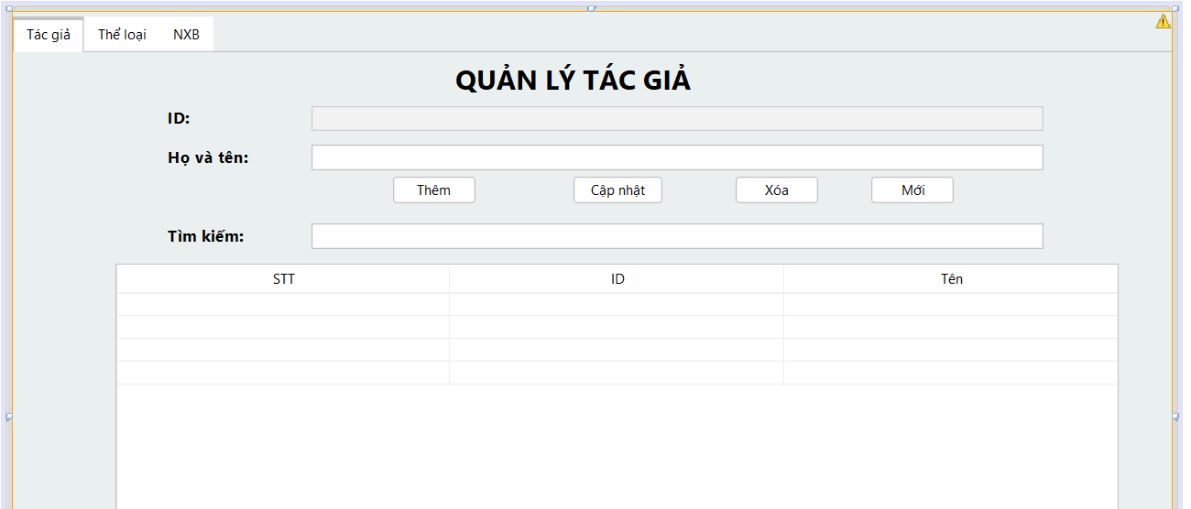

-QLDanhMuc – Thể loại:

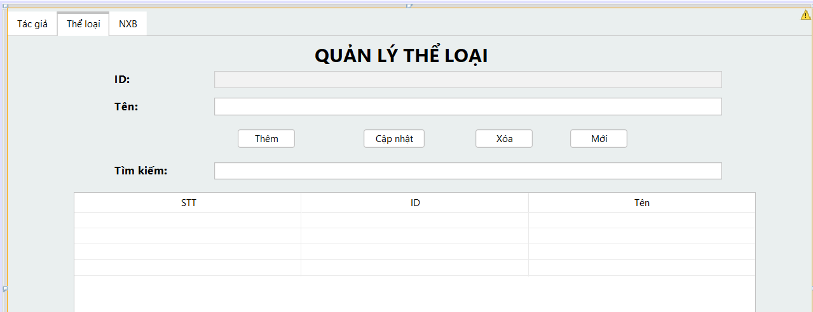

-QLDanhMuc – NXB:

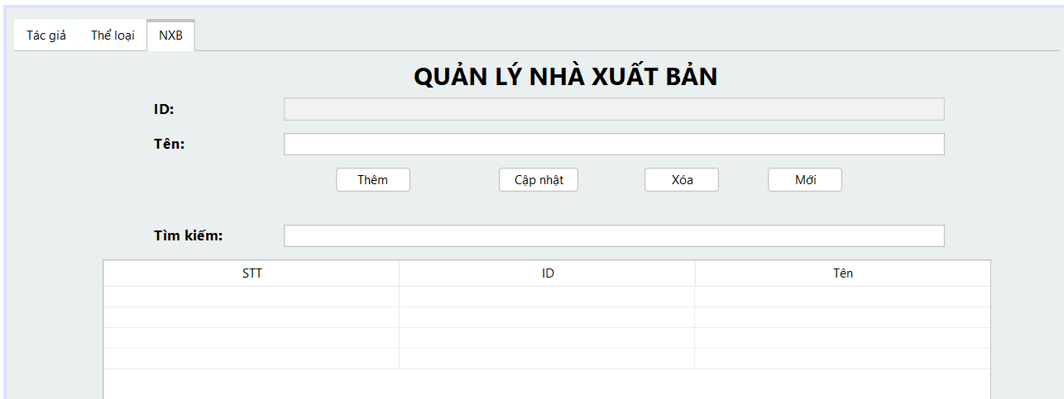

#### Thiết kế Form QLMuonTra

-Form Mượn sách:

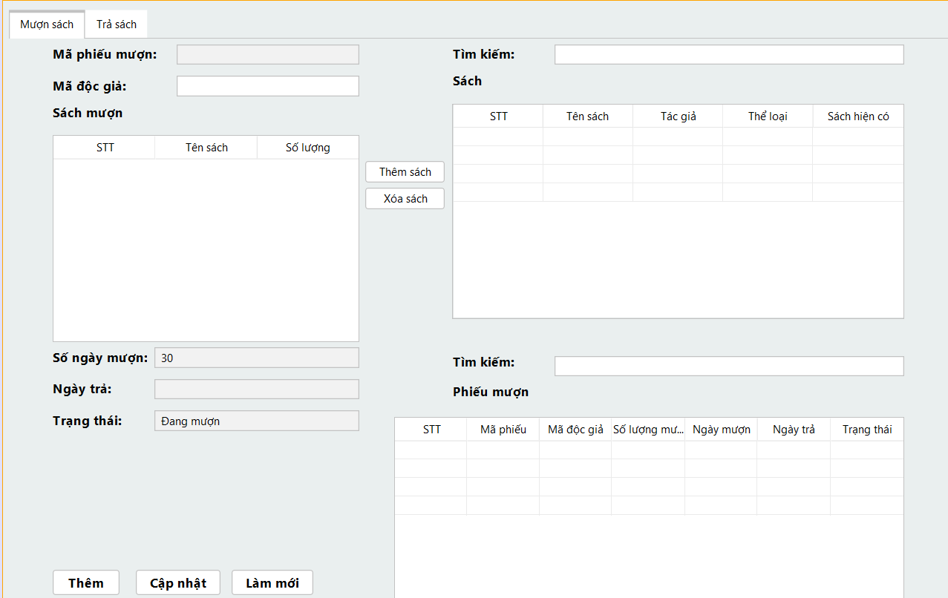

-Form Trả sách:

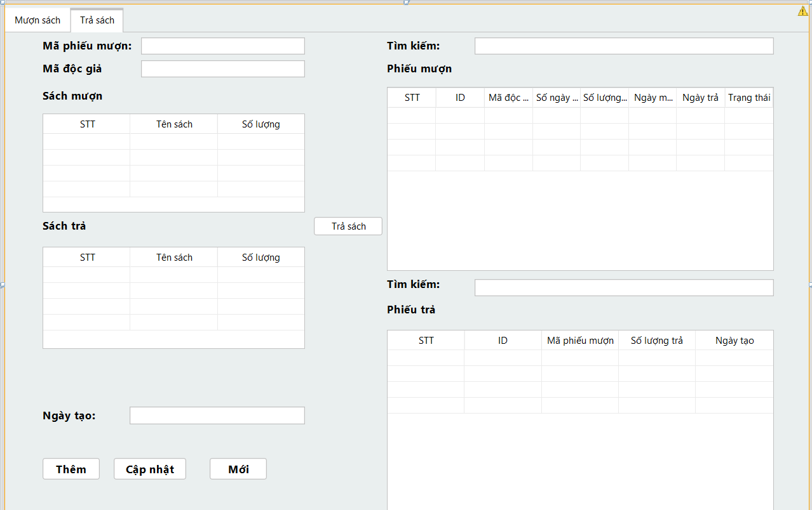

#### Thiết kế Form QLSach

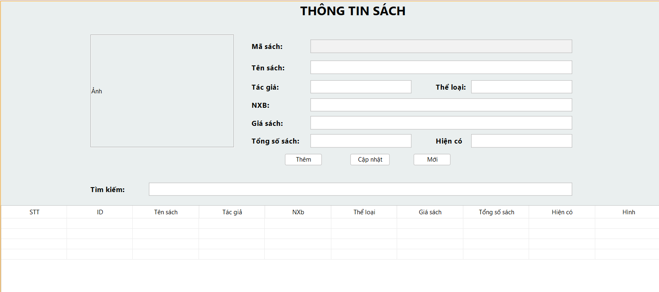

#### Thiết kế FormQLViPham

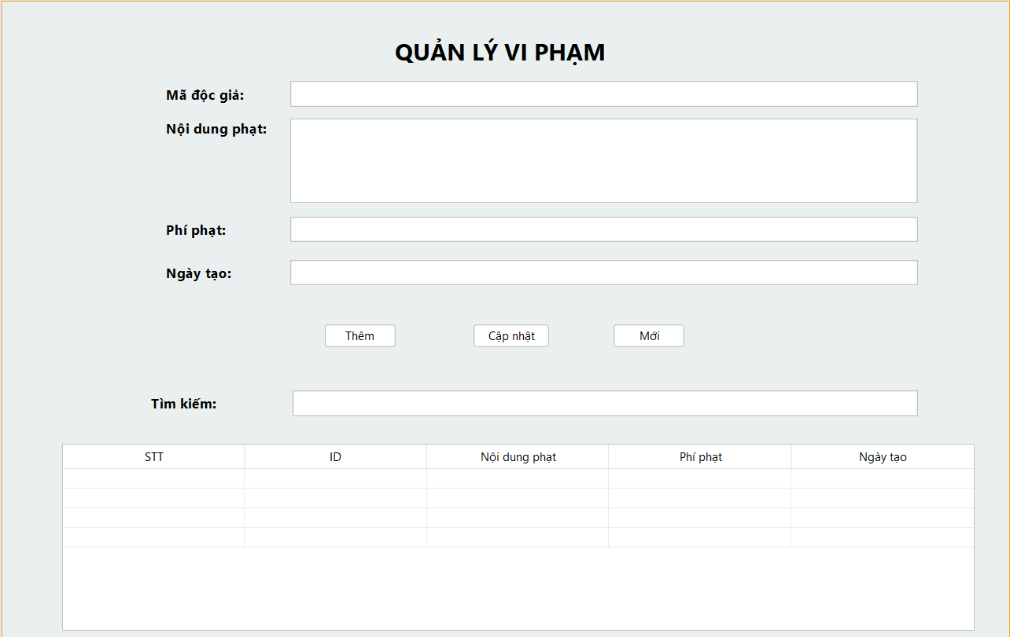

# Thực hiện viết mã

## Viết mã tạo CSDL

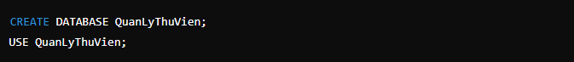

### Tạo CSDL

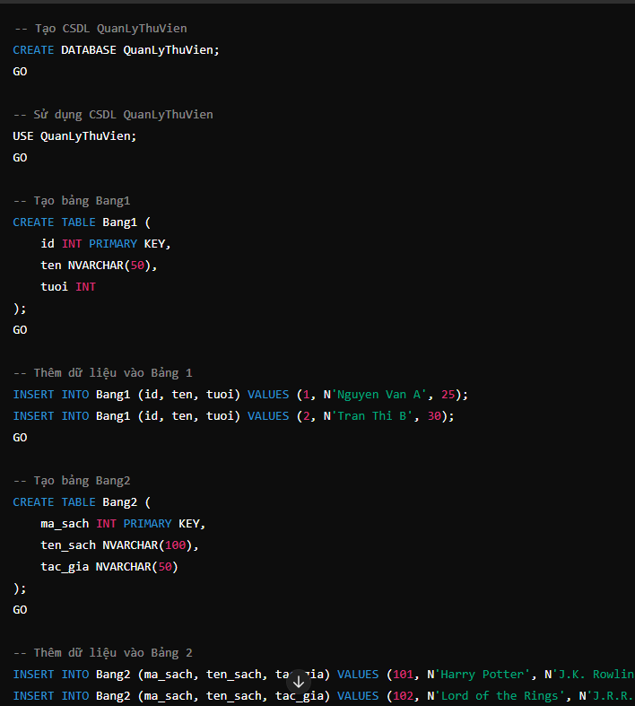

### SQL truy vấn và thao tác

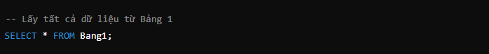

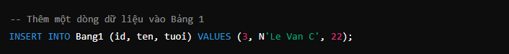

#### SQL đối với Bảng 1

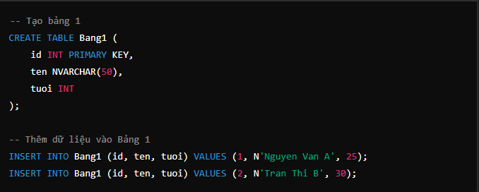

#### SQL đối với Bảng 2

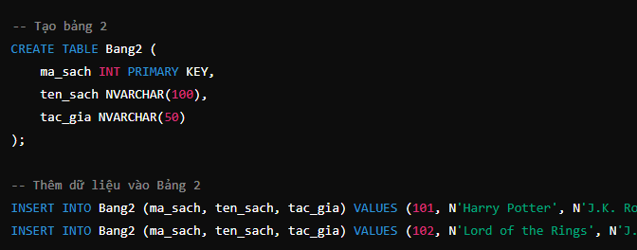

### Các thủ tục lưu tổng hợp thống kê

#### Procedure 1

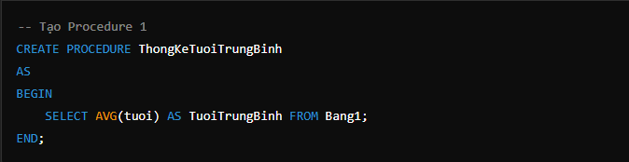

#### Procedure 2

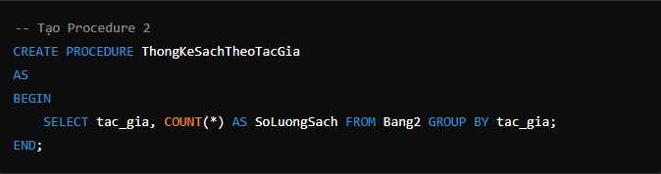

## Lập trình JDBC

### Lớp hỗ trợ

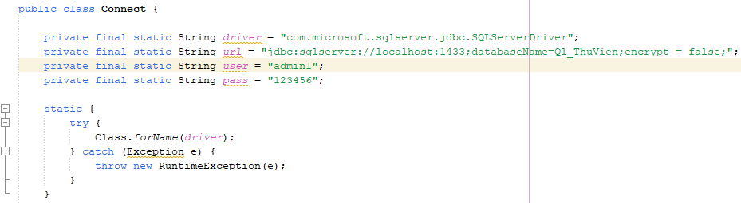

#### Lớp tiện ích X

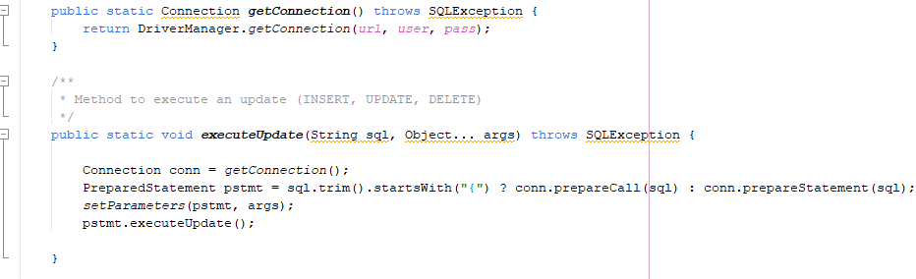

#### Lớp tiện ích Y

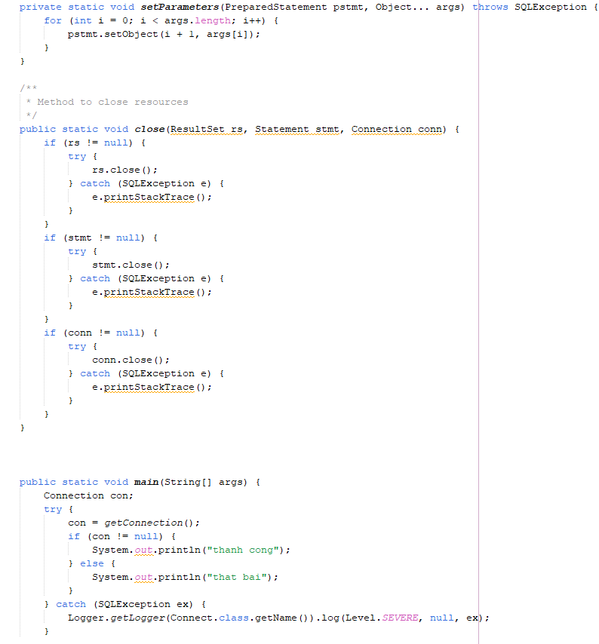

### Model class - Các lớp mô tả dữ liệu

#### Model Tài Khoản

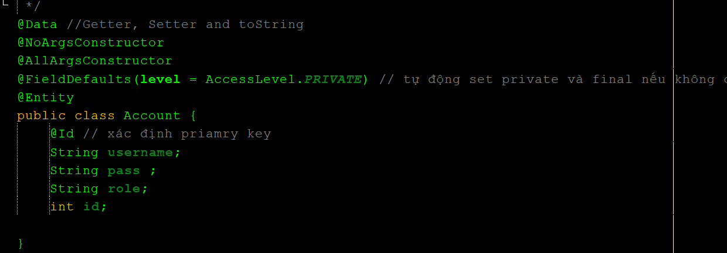

#### Model Độc Giả

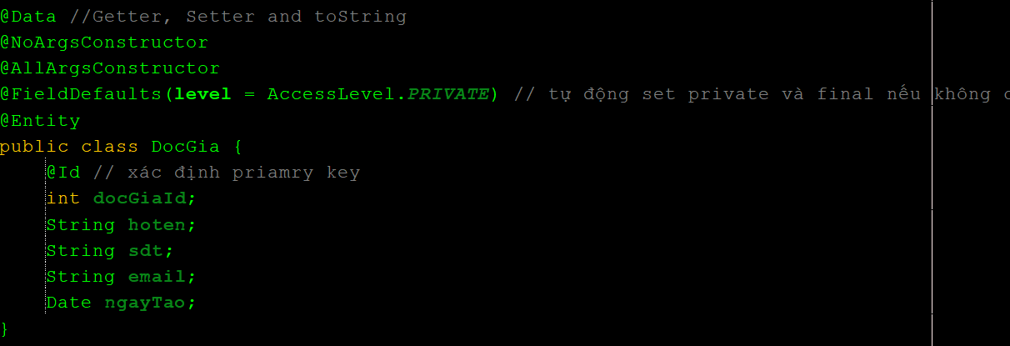

#### Model Thể Loại

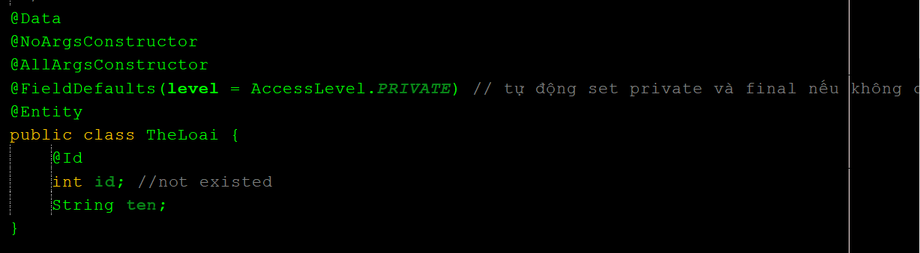

#### Model Tác Giả

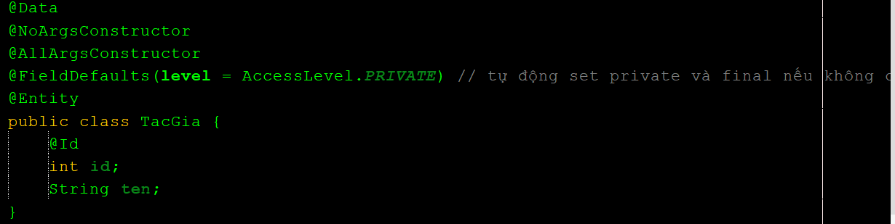

#### Model Nhà Xuất Bản

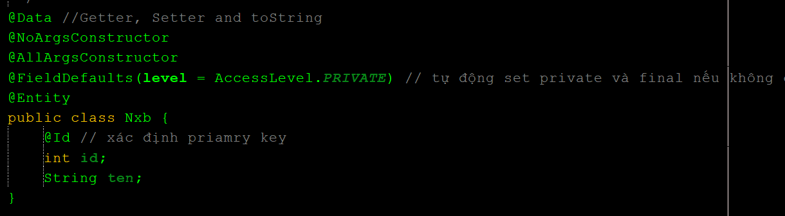

#### Model Sách

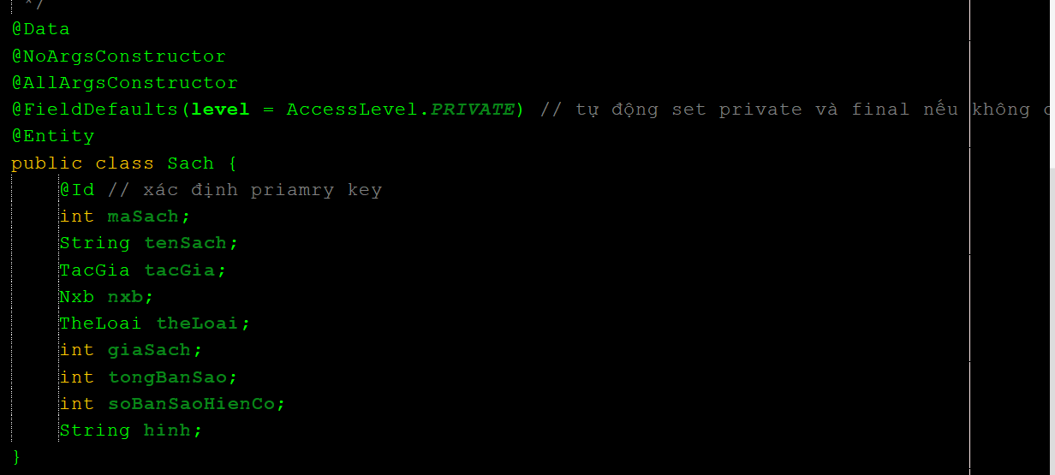

#### Model Sách Mượn

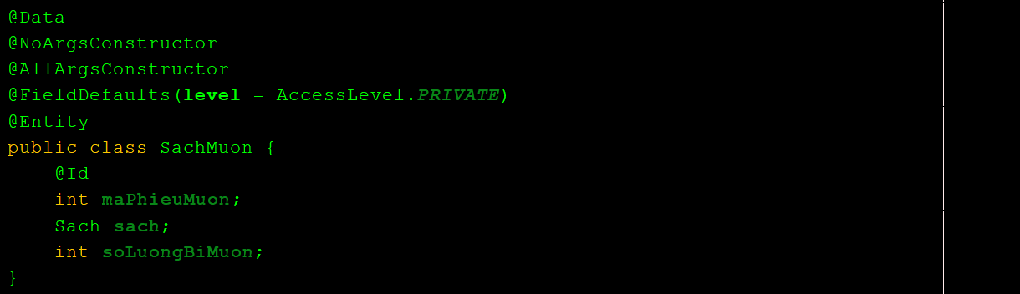

#### Model Phiếu Mượn

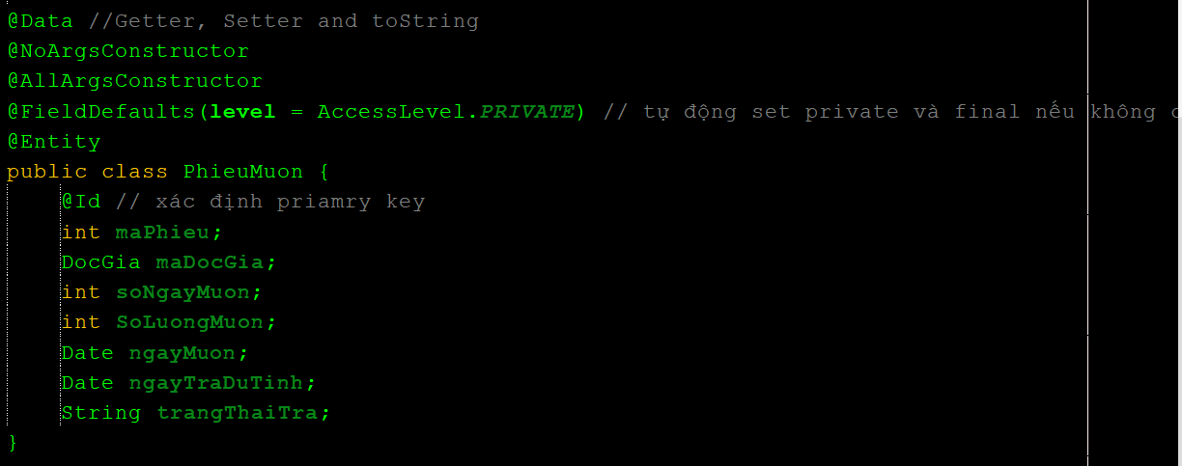

#### Model Phiếu Trả

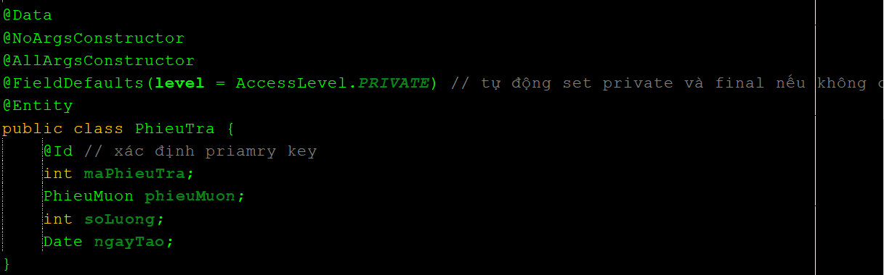

#### Model Phiếu Phạt

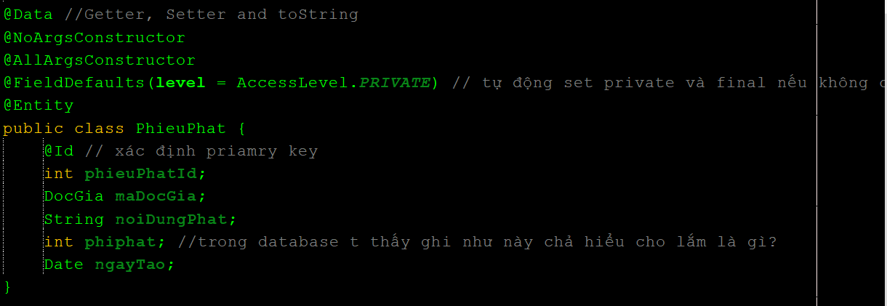

### DAO Class - Các lớp truy xuất dữ liệu

#### Lớp AccountDAO

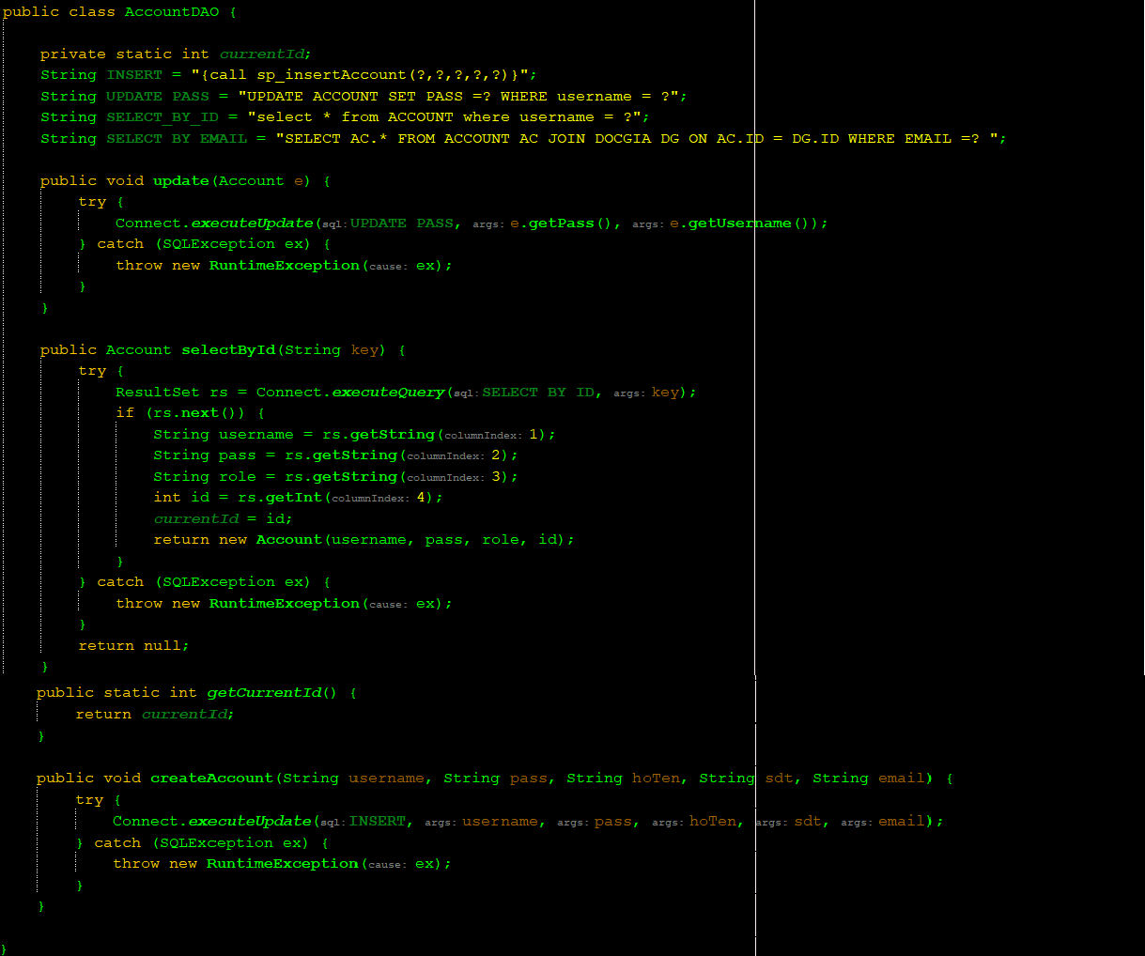

#### Lớp DocGiaDAO

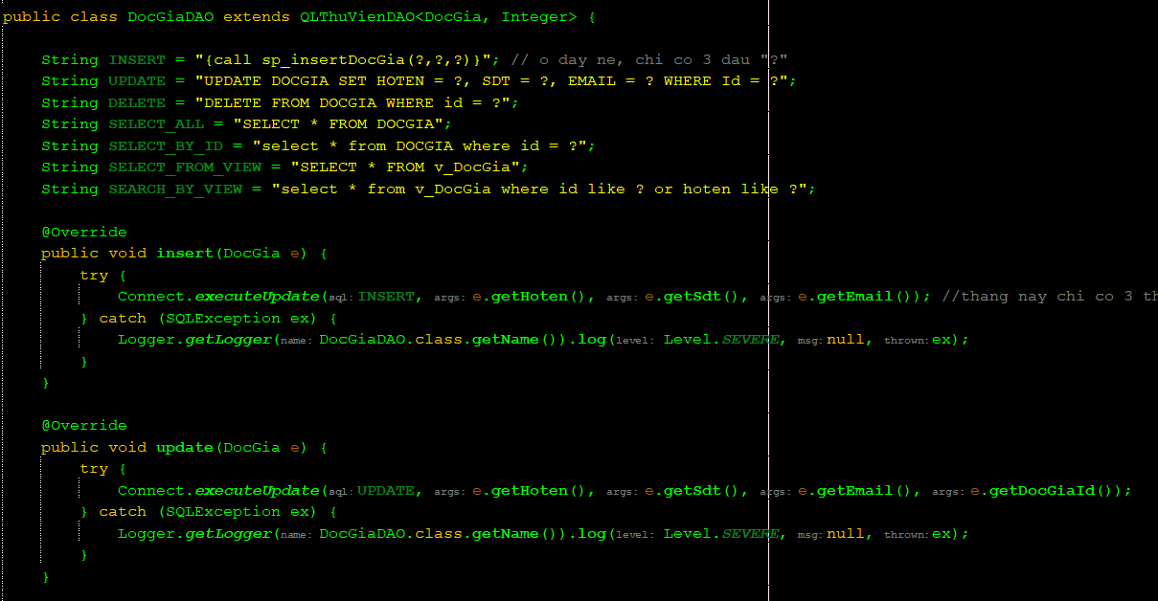

#### Lớp NXBDAO

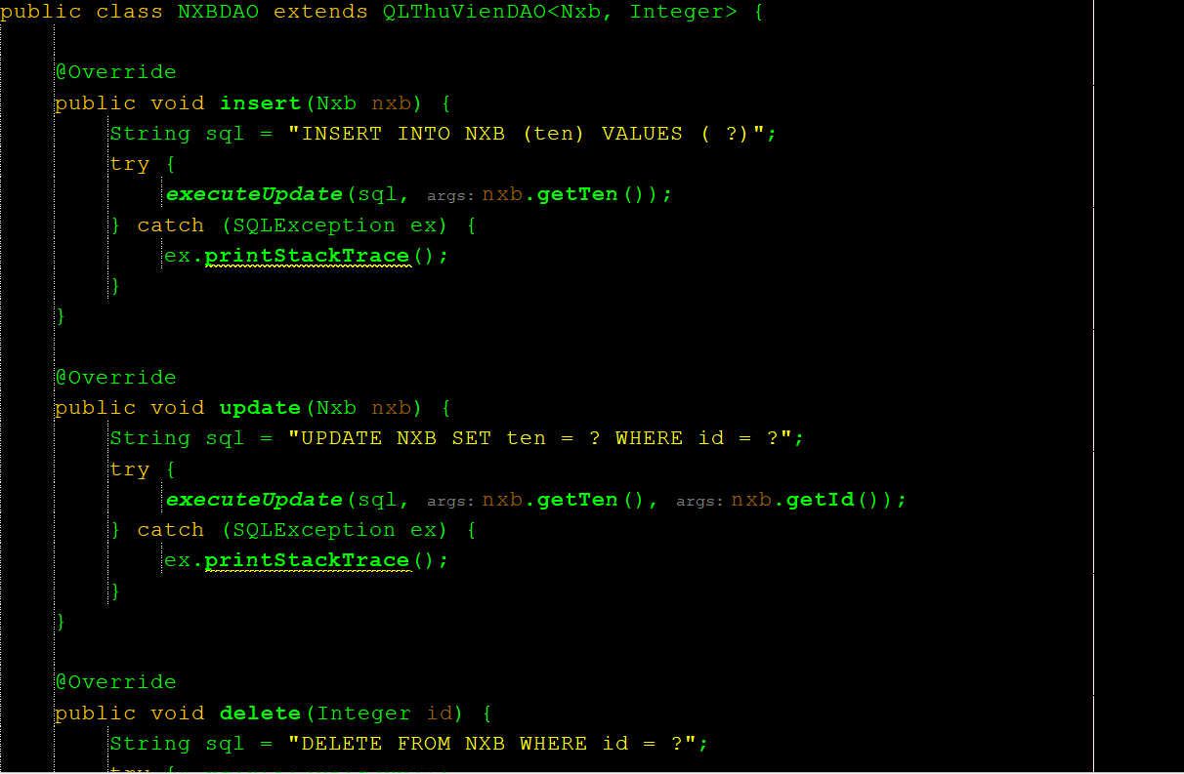

#### Lớp PhieuMuonDAO

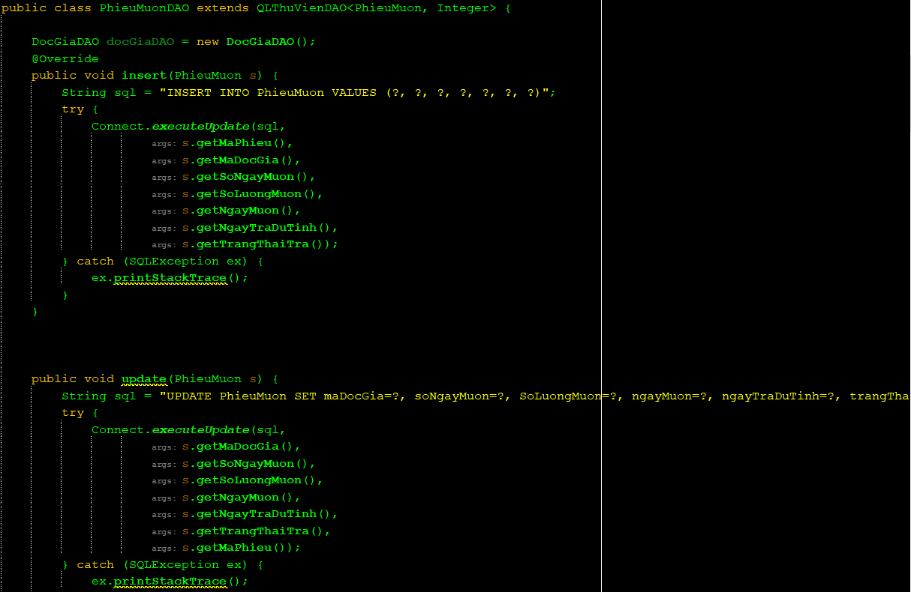

#### Lớp PhieuTraDAO

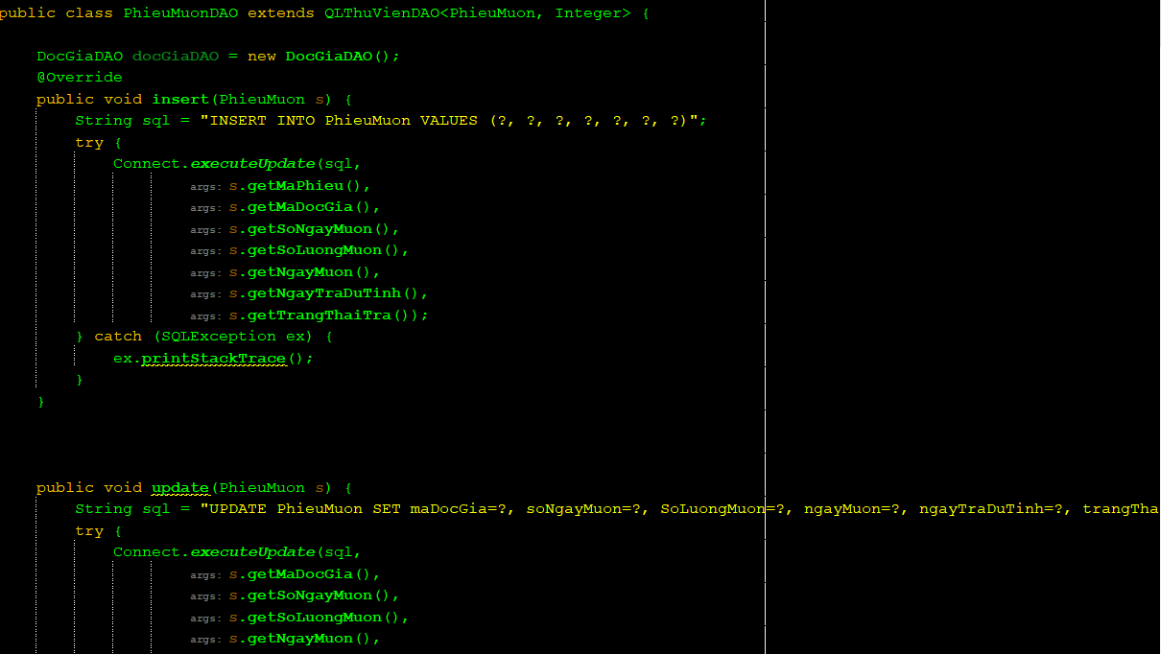

#### Lớp SachDAO

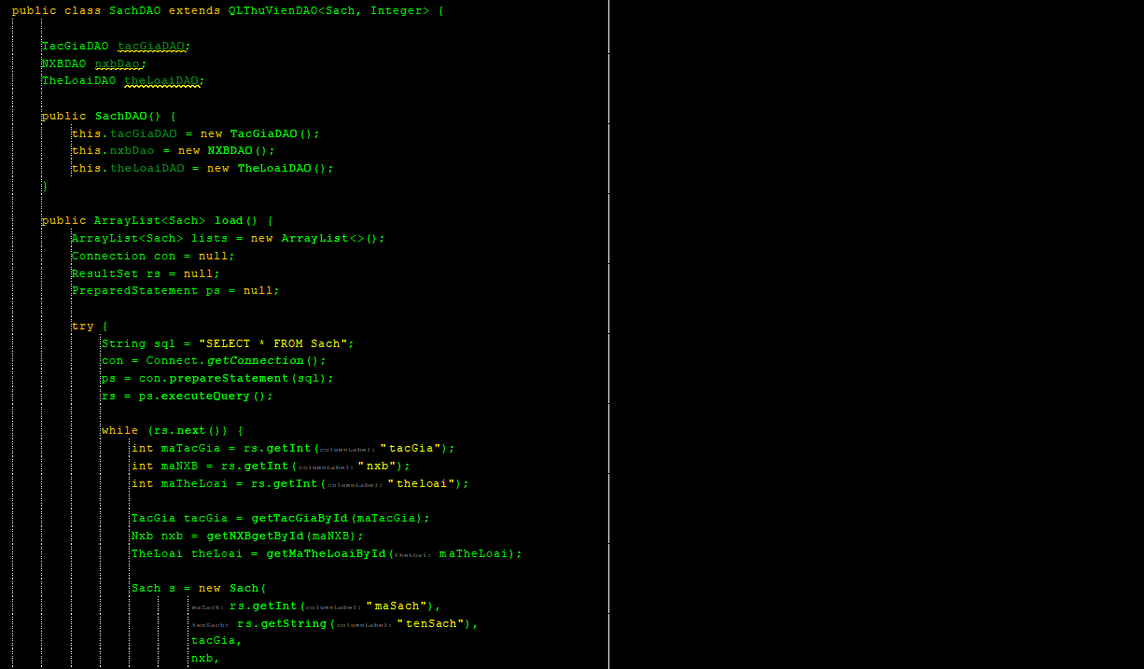

#### Lớp SachMuonDao

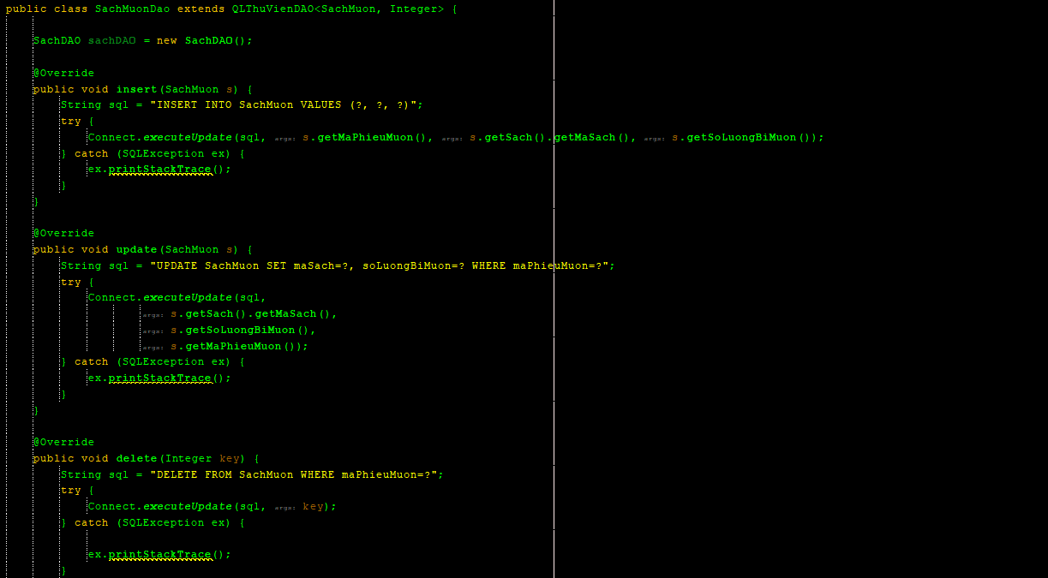

#### Lớp TacGiaDAO

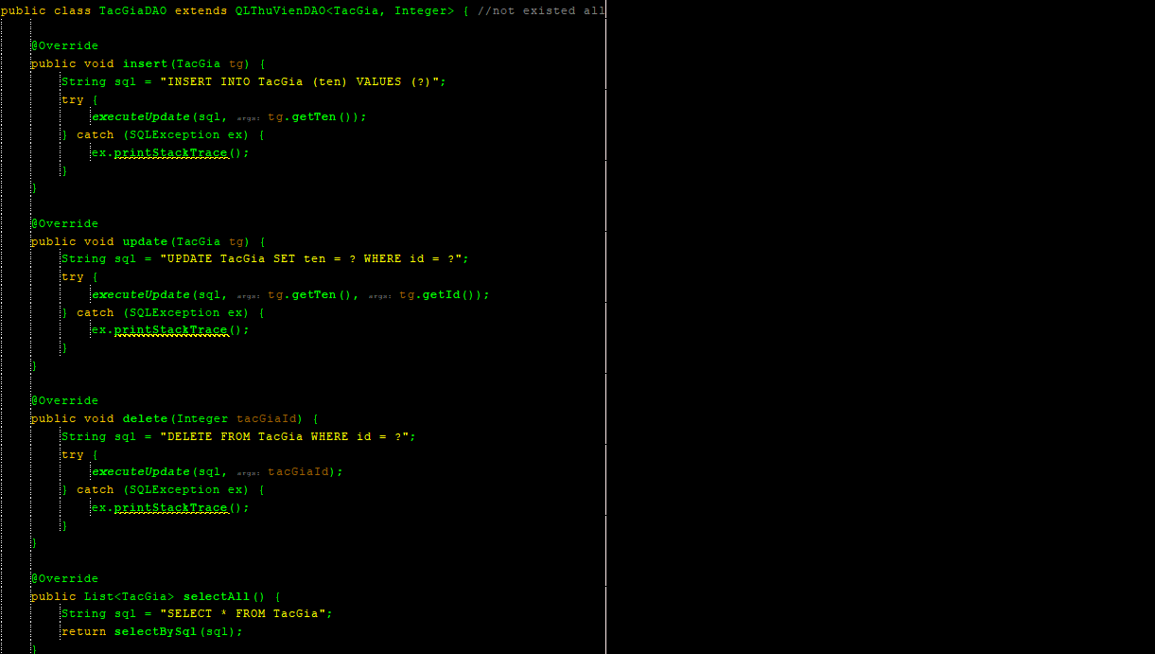

#### Lớp TheLoaiDAO

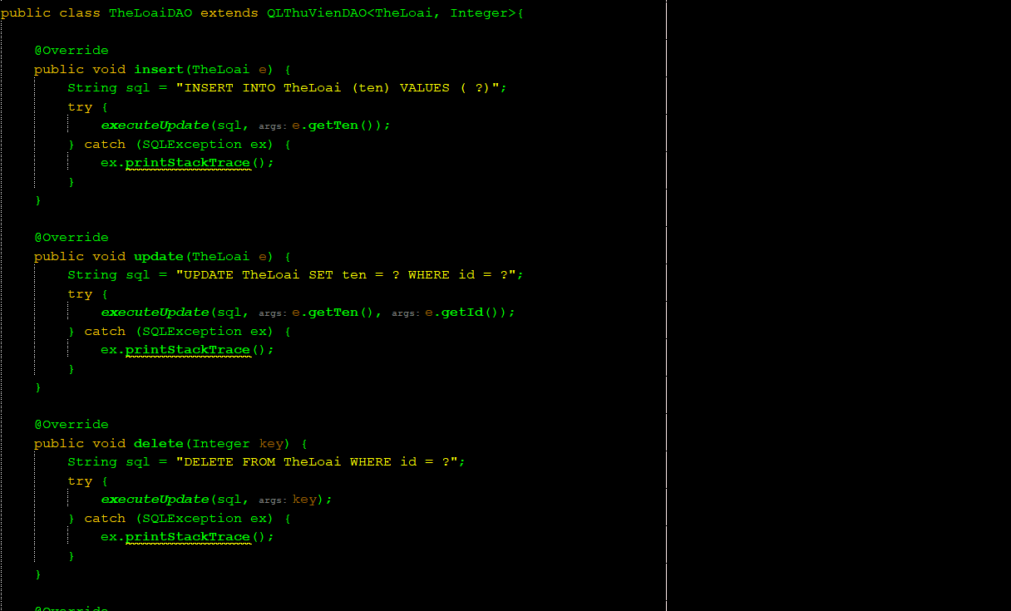

#### Lớp ViPhamDAO

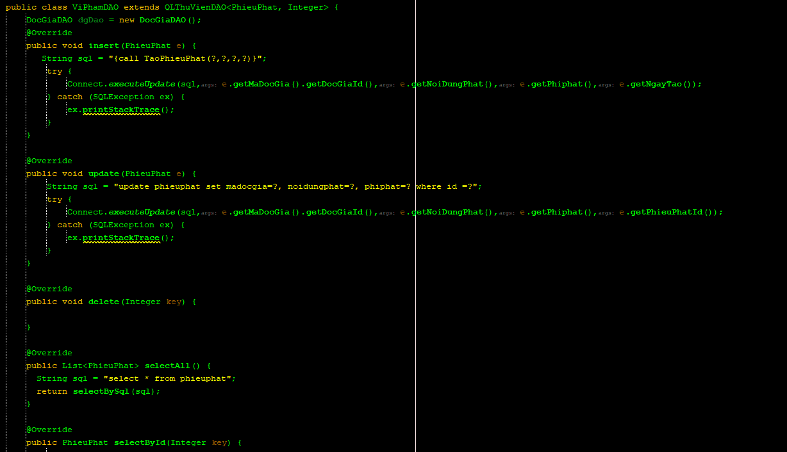

## Viết mã cho ứng dụng

### Xử lý Form X

### Xử lý Form Y

# Kiểm thử

## Kiểm thử form X

## Kiểm thử form Y

# Đóng gói và triển khai

## Hướng dẫn chuyển đổi jar thành exe

## Hướng dẫn cài đặt triển khai

## Hướng dẫn sử dụng phần mềm